**EXAMEN SECOND SEMESTRE : C#**

**Modélisation du Projet à partir des maquettes :**

1. **Diagramme de Use Case**

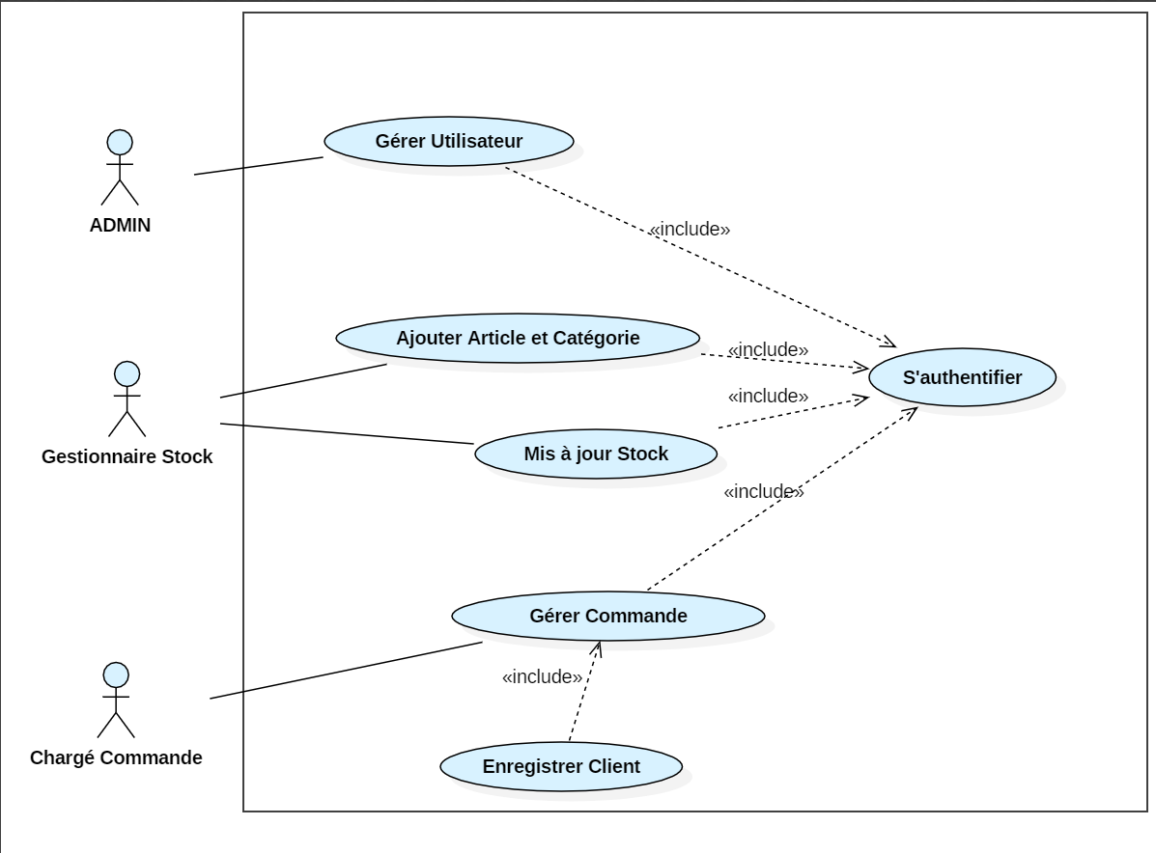

1. **Diagramme de Classe**

